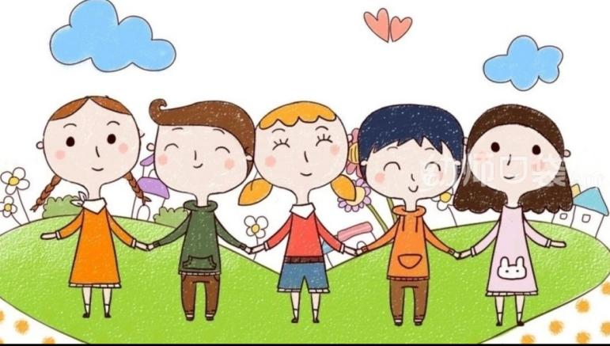**大五班班级动态**

主题：我们在春天里 2025.3.18

**来园情况**

今天我们班共来园幼儿26人，2位幼儿请假。

美好的时光开始啦，我们开开心心上幼儿园啦！

今天没有小伙伴迟到，下次继续保持哦~

**活动一：早睡早起，成功第一步！**

今天，孩子们面带笑容走进了教室！孩子们能够热情地和老师、保育员、小伙伴打招呼。能自己主动把小椅子翻下来，大家来园情绪愉快，做事情比较有条理。基本所有宝贝都能够在规定的时间内进教室，个别宝贝（1人）也要尽量要早一点哦。明天要继续加油哦！主动与老师打招呼并将水杯等私人物品放好的小朋友是：**谈千筠、孔佑泽、宋梓煜、许择迅、姚燚、孔佑安、赵梦琪、张俊哲、王诗航、杨昊、王皓辰、顾念楠、尹梁玥、张梓柠、顾书言、周成旭、李恩熙、龚昕苒。**进班后有目的的进行桌面游戏选择的是**：唐文津、李沐祁、陈可歆、赵静姝、高毅安、王颂雅、赵奕果、闫卓凡。**

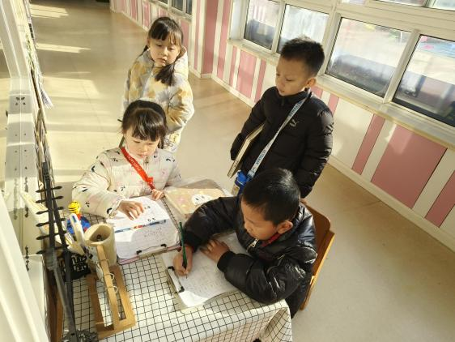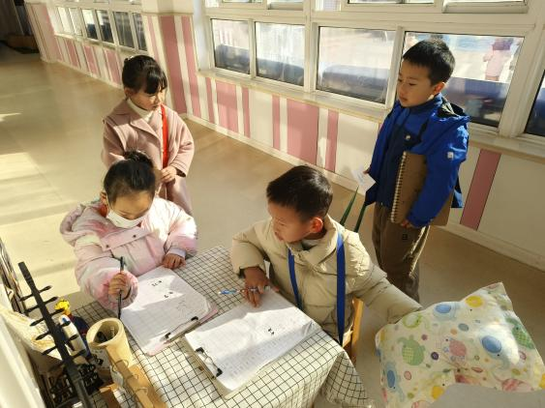

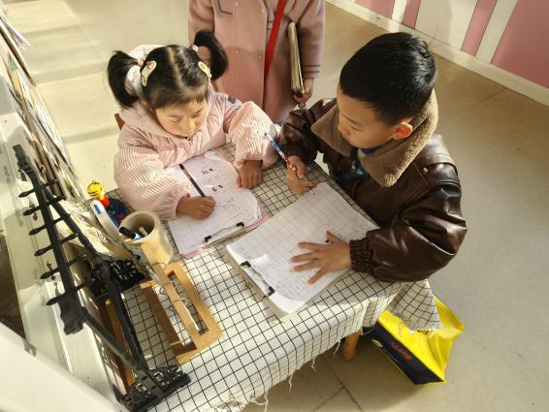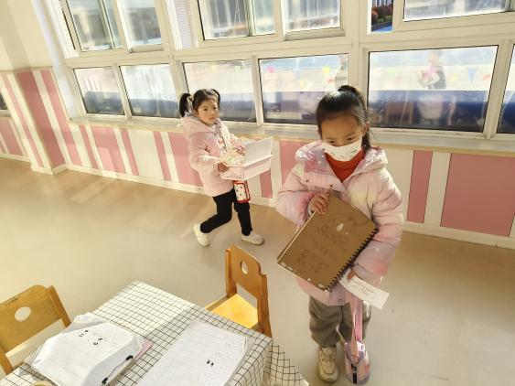

**活动二：户外游戏活动**

早晨来园后，8点10分，我们就可以出去做操啦！早操结束后，就能进行户外区域游戏喽。户外区域中的游戏材料也很是吸引孩子们的游戏欲望，今天我们的游戏区域是：骑小车区。能主动选择热身活动的孩子是：**顾书言、杨昊、张俊哲、孔佑泽、孔佑安、闫卓凡、张梓柠、谈千筠、宋梓煜、许择迅、姚燚、周成旭、唐文津、陈可歆、李沐祁、赵奕果、赵静姝**，他们到达场地后，能够主动动动手、动动脚避免运动过程中的不适，真棒！在游戏中大部分的孩子能够遵守区域游戏规则，遵守规则的是：**王颂雅、王诗航、高毅安、尹梁玥、李恩熙。**专注的探索区域游戏材料运动身体，并从中有所发现有所收获的孩子是：**赵梦琪、顾念楠、龚昕苒、王皓辰。**个别幼儿出现了不愿意运动的情况，稍微运动一下，就觉得很累了，后期我们将根据幼儿游戏中的问题，进一步进行引导。

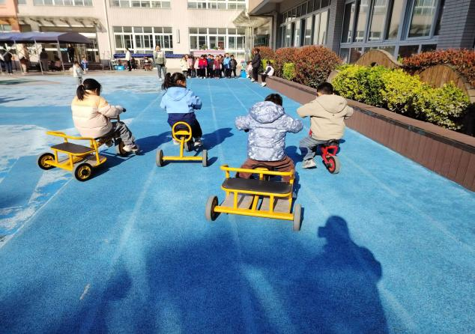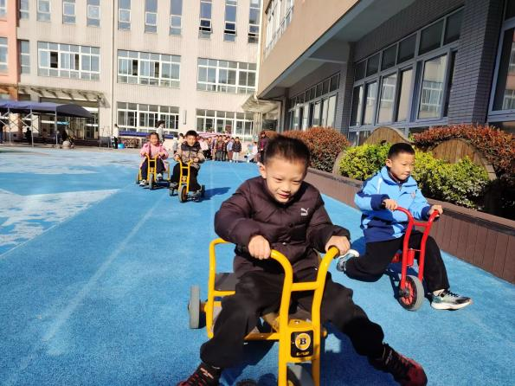

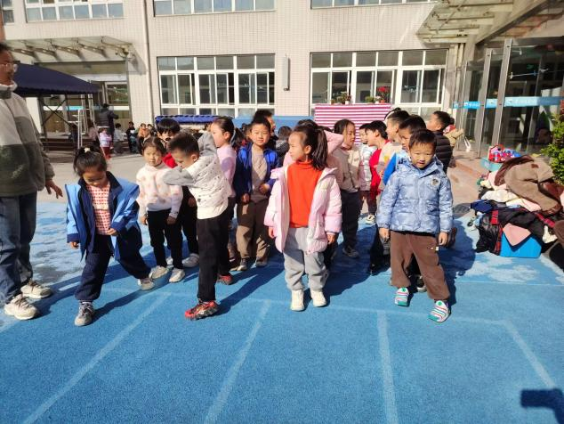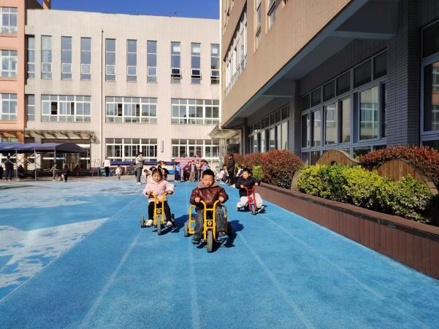

**活动三：香甜点心，真美味！**

我们一起小便盥洗，准备吃点心。今天上午，我们的点心是：点心、鲜牛奶、坚果、奶酪棒。孩子们一口牛奶、一口点心，吃的可香了！知道一口牛奶一口点心，全都吃完，没有浪费的孩子是：**姚燚、王颂雅、赵梦琪、周成旭、孔佑泽、陈可歆、李沐祁、宋梓煜、许择迅、孔佑安、杨昊、王诗航、李恩熙、高毅安、王皓辰**桌面比较整洁的孩子是：**顾书言、张梓柠、谈千筠、张俊哲、唐文津、顾念楠、闫卓凡、赵奕果、赵静姝、尹梁玥、龚昕苒**不愧是大班的哥哥姐姐了，有进步哦。吃完之后就可以准备区域游戏了哦。

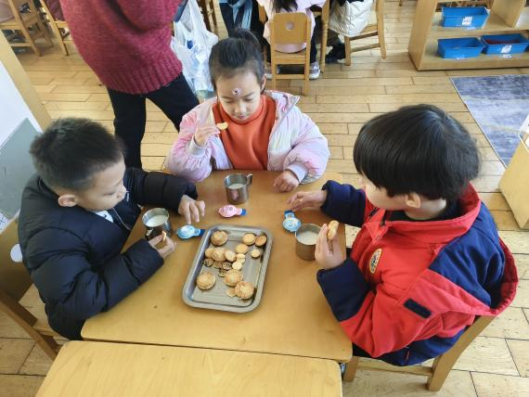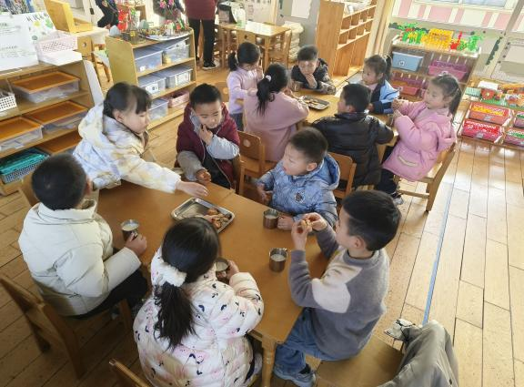

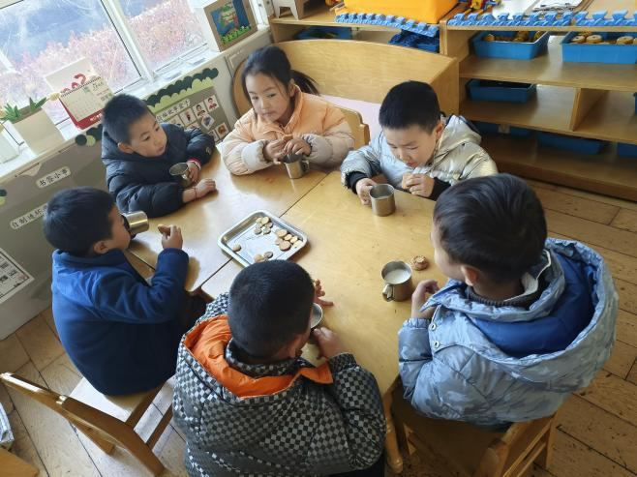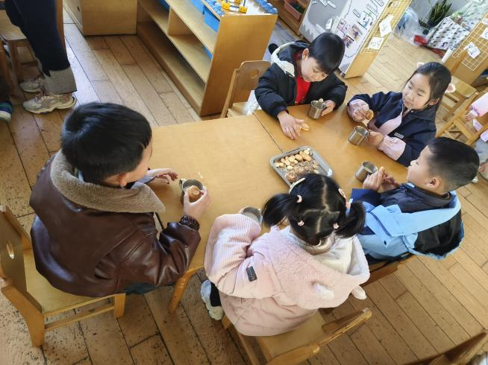

**活动四：美术——《春天的花草（一）》**

这是一节命题线描画活动。春天是万物复苏的季节，也是百花盛开的季节，花的种类有很多，形状也多种多样，有喇叭形、扇形、椭圆形、圆形等等，各不相同。因此本次活动以春天的花朵为主体物，引导孩子在通过观察花瓣的形状、叶子的纹理，及植物的形态，运用黑白线条表现花草，强调粗细的变化，感受春日生机。大班的孩子基本了解过春天花朵的基本外形，比如桃花、梅花、迎春花等，对于其线描画也有自己的理解，能大概勾画出花的外形特征，也初步接触过线描画，但是不能较好地运用。能感受春天里各种各样花朵的美，体验创作的乐趣的孩子有：**谈千筠、赵梦琪、闫卓凡、赵奕果、王诗航、顾书言、宋梓煜、许择迅、王皓辰、赵静姝、杨昊、顾念楠、张梓柠。**真棒！能用流畅的线条表现花朵的形态美和线条美，了解线描画的基本特点的孩子有：**高毅安、王颂雅、李恩熙、龚昕苒、孔佑安、周成旭、张俊哲、孔佑泽、姚燚、尹梁玥、唐文津、陈可歆、李沐祁。**孩子们都是好样的！

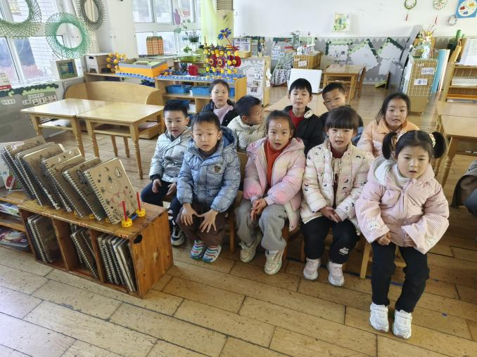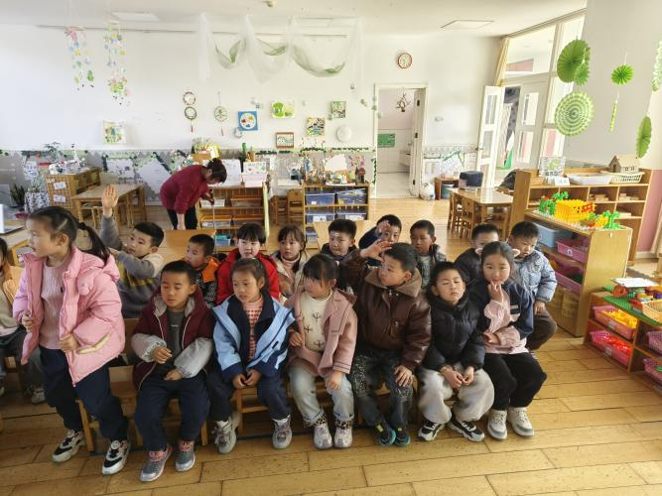

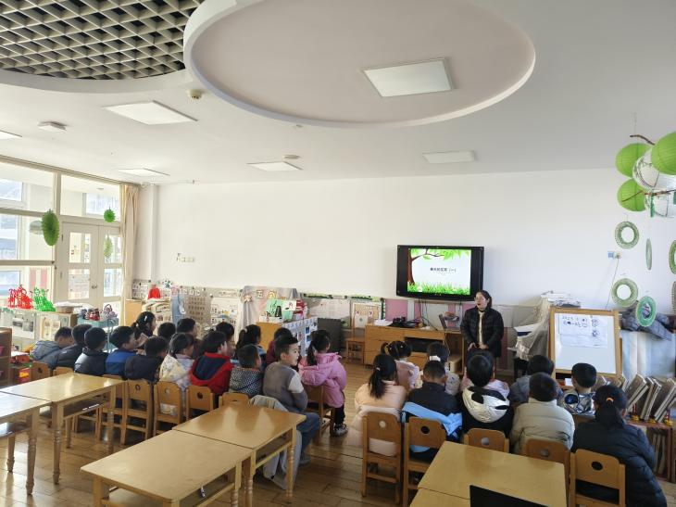

**活动五：午餐**

吃饭喽！**今天午餐是肉圆马兰汤、三文鱼炒饭。**值日生各司其职，做好餐前帮厨工作！由于本学期值日生工作还未与孩子们共同商讨、选择、确定所以由各组小组长暂时承担餐前值日生工作。**闫卓凡、尹梁玥、谈千筠、赵梦琪、顾念楠、顾书言、高毅安、赵静姝、张梓柠、龚昕苒**能够在吃饭前，安静等待小手不去碰桌子。**张俊哲、孔佑泽、姚燚、李恩熙**等小朋友盛饭的方法掌握的比较好，速度很快！**宋梓煜、许择迅、王皓辰、赵奕果、孔佑安、王诗航、王颂雅、李恩熙**等小朋友吃饭的时候，能够遵守规则，安静就餐，吃完举手要喝汤！**杨昊、周成旭、唐文津、陈可歆、李沐祁**等小朋友今天吃饭的速度变快了，有进步哦！后期我们将继续进行幼儿餐前菜品播报以及餐前故事讲述的活动，请大家及时关注。表扬宝贝们，继续保持！

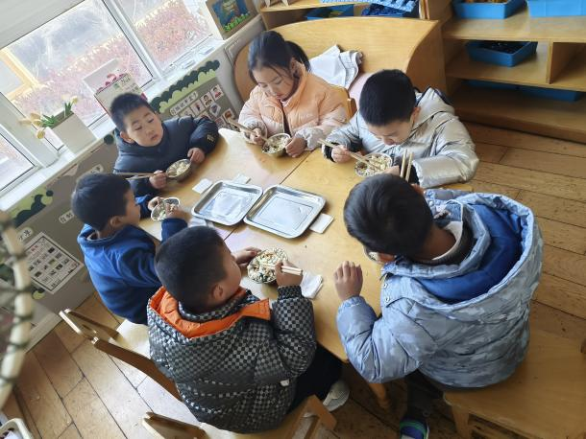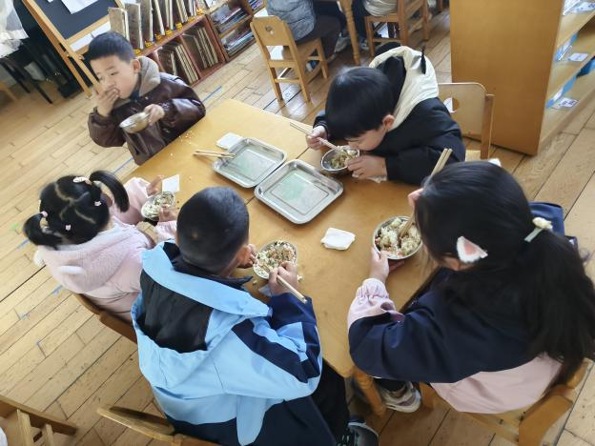

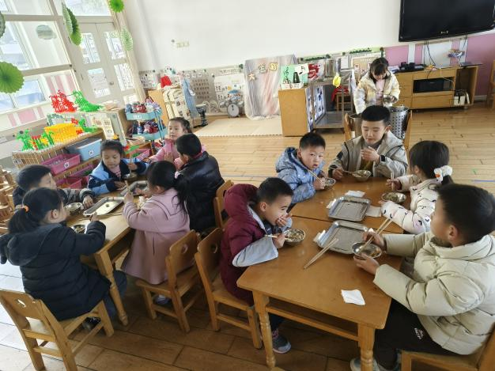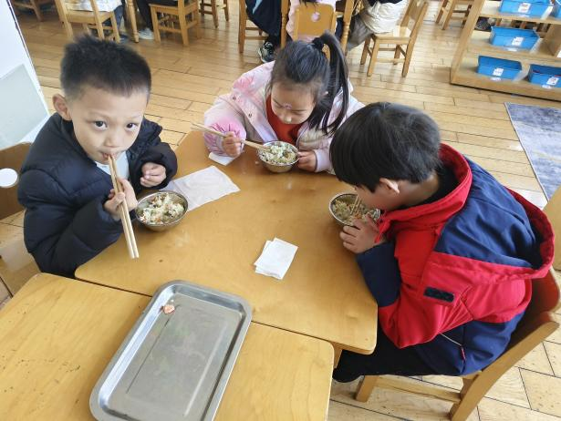

【**温馨提示**】

|  |
| --- |
| ★关于入园时间：幼儿8：00—8:10入园  ★关于幼儿的个人卫生：  部分幼儿的手指甲比较长，为了幼儿的健康与安全，请爸爸妈妈回家后进行修剪哦！  ★为了孩子们活动安全，在园期间，请将孩子们身上的金银首饰取下。 |

**—END—**

在一起的点滴都值得记录